МІНІСТЕРСТВО ОСВІТИ І НАУКИ УКРАЇНИ
ДЕРЖАВНИЙ ВИЩИЙ НАВЧАЛЬНИЙ ЗАКЛАД
«УЖГОРОДСЬКИЙ НАЦІОНАЛЬНИЙ УНІВЕРСИТЕТ»
ІНЖЕНЕРНО-ТЕХНІЧНИЙ ФАКУЛЬТЕТ
КАФЕДРА КОМП’ЮТЕРНИХ СИСТЕМ ТА МЕРЕЖ

ЗВІТ
до лабораторної роботи №1
з дисципліни «Програмування систем на кристалі»

Студента 4-го курсу
спеціальності 123 –
«Комп’ютерна інженерія»

Беднарчика Владислава

м. Ужгород – 2026 р.
Лабораторна робота №1
Тема: Встановлення інструментів та створення, відлагодження та виконання проєктів у інтегрованому середовищі PSoC® CreatorTM
Мета: ознайомитися з функціональними можливостями інтегрованого середовища Logic та PSoC® CreatorTM 4.4, навчитися створювати, відлагоджувати та виконувати проекти, використовуючи засоби інтегрованого середовища PSoC® CreatorTM.
Завдання 1. Встановлення інструментів PSOC Creator та Logic
Згідно інструкції було перейдено за посиланням і встановлено програму “PSoC Creator 4.4”, що зображено на рис. 1

рис. 1 – Встановлена програма
Також було ознайомлено з розділом «Getting started» відповідно посилання
Завдання 2. Ознайомлення з проєктом
1. Запустити інтегроване середовище PSoC® CreatorTM:
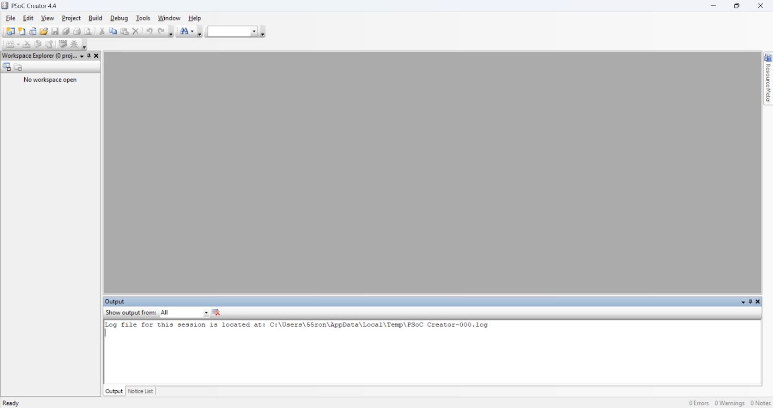
Рис 2. – Робоче середовище
2. Вивчити розділи головного меню інтегрованого середовища
PSoC® CreatorTM, ознайомитися з пунктами і підпунктами кожної вкладки
головного меню. При вивченні пунктів меню звернути увагу на основні «гарячі» клавіші швидкого виконання команд:
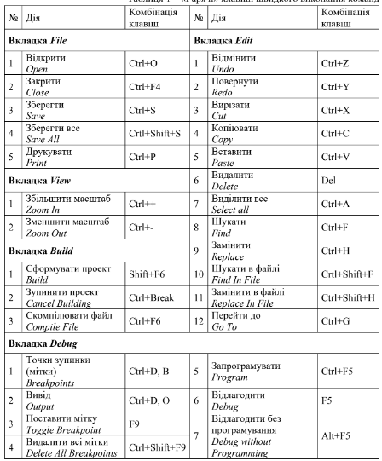

Завдання 3. Створити проєкт.
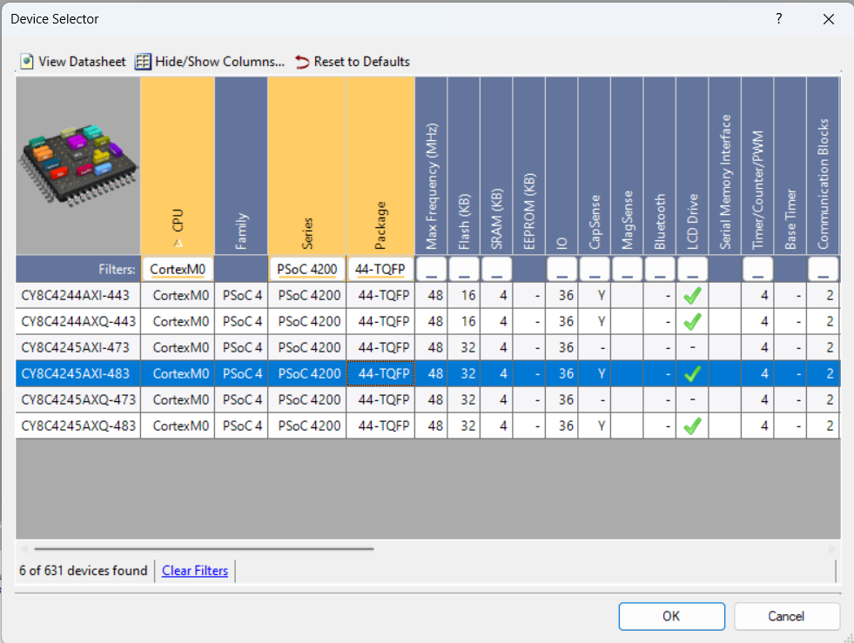
Рис. 3 – Фільтрування пошуку
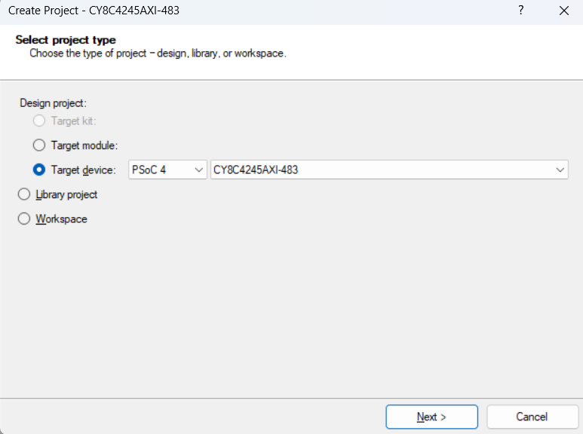
Рис. 4 – Вибраний девайс

Створений проєкт:
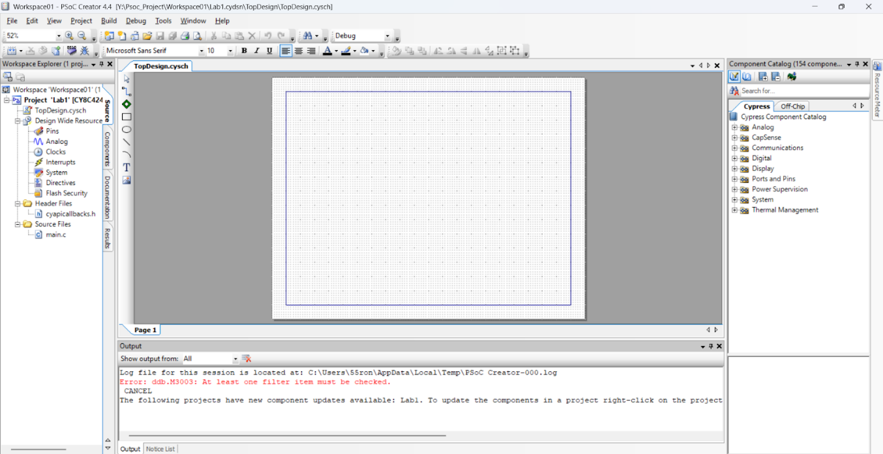

Завдання 4. Виконати налаштування компонентів Digital Input Pin [v2.20] (Pin_1) та Digital Output Pin [v2.20]
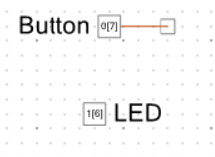
Рис. 5 – Створені, перейменові та налаштовані піни
Завдання 5. Налаштування конфігурації пінів
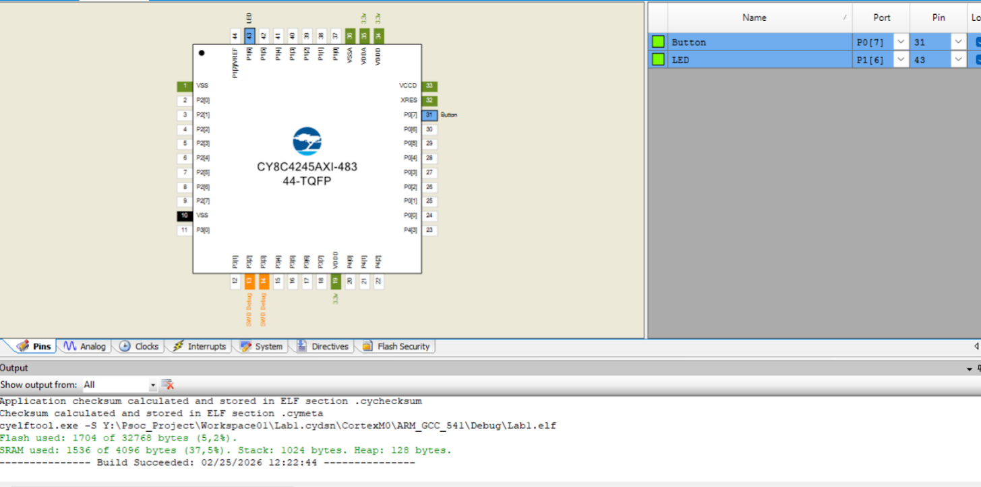
Рис. 6 – Налаштований та згенерований проєкт
Лістинг коду файла main.c:
#include "project.h"
int main(void)
{
CyGlobalIntEnable; /* Enable global interrupts. */
for(;;)
{
if(Button_Read() == 1)
{
LED_Write(0);
}
else

{
LED_Write(1);
}
}
}

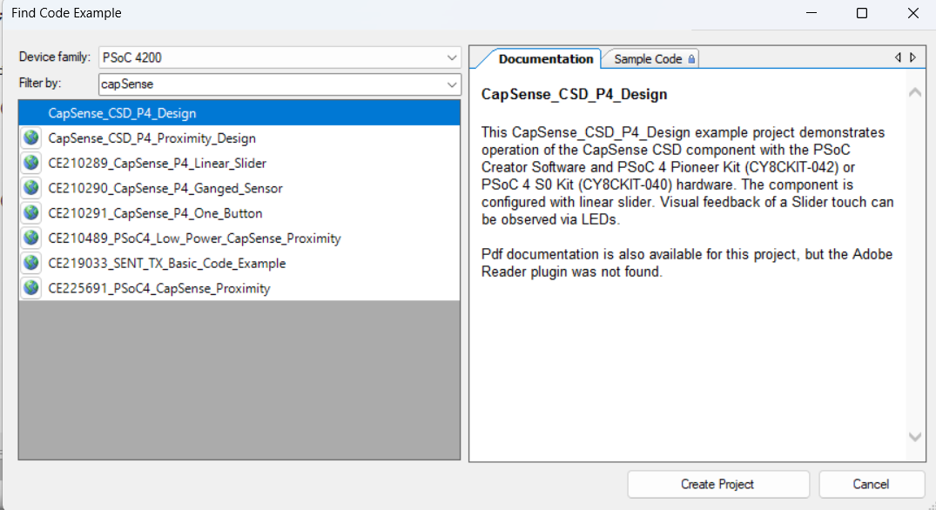
Рис. 7 – Вибраний зразок коду для CapSense_CSD_P4_Design.

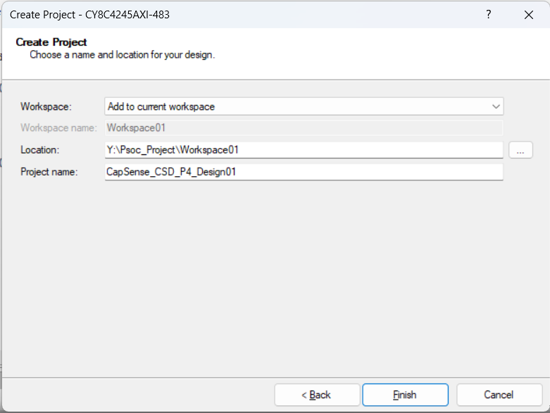
Рис. 8 – Створення проєкту з бази прикладів Code Example

